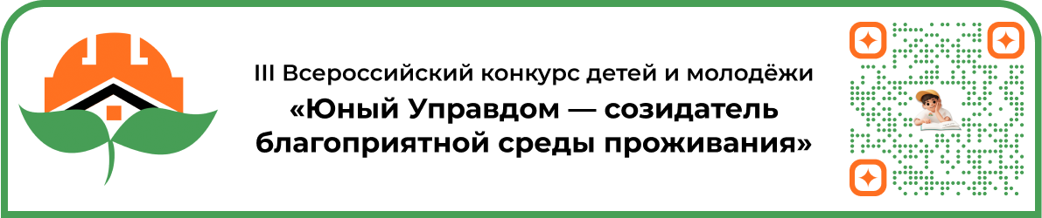

Продолжается прием заявок на участие в заочном этапе III Всероссийского конкурса детей и молодёжи «Юный Управдом – созидатель благоприятной среды проживания».

Мы ждем ваши работы до 10 ноября 2025 года!

На конкурс уже прислали более 400 заявок, из которых более 200 участников из 45 субъектов РФ приглашено на очный этап, который пройдет
11-13 декабря 2025 года в городе Москве.
Торжественная церемония награждения состоится на
ВДНХ в Центре «Космонавтика и авиация».

Проекты победителей очного этапа конкурса будут рекомендованы органам местного самоуправления к дальнейшей реализации на территории муниципальных образований Российской Федерации.
Конкурс вошёл в перечень творческих конкурсов, утвержденных приказом Министерства Просвещения РФ №639 от 31.08.2025 (п. 6.206 стр.90) http://publication.pravo.gov.ru/document/0001202510160031?index=90, позволяющих победителям и призёрам конкурса получить дополнительные баллы при поступлении в вузы.
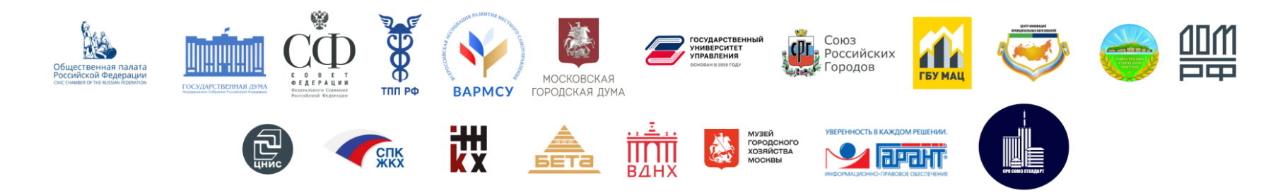
Узнать подробнее о проведении конкурса, а также успеть доработать и подать свою заявку можно до 10 ноября: https://konkurs-upravdom.ru/

